1. 合同附件

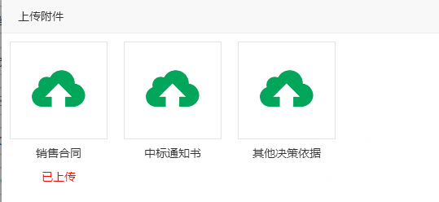

1. 审批记录顺序不对

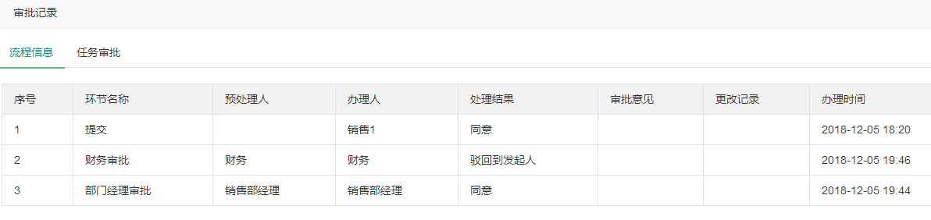

1. 审批环节中需要有附件下载查看

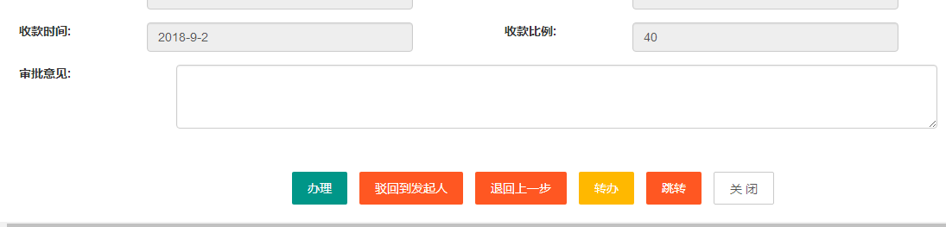

1. 财务审批不了

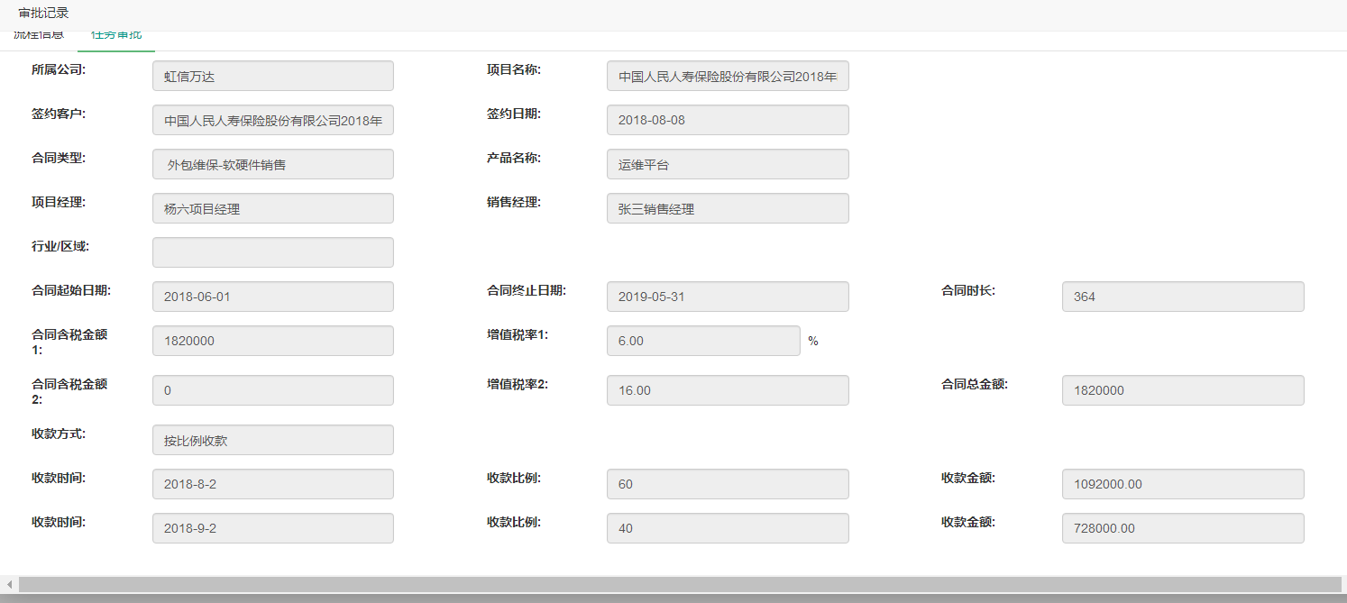

1. 销售合同审批级别

销售-销售部门经理-采购-财务-法务-总经理

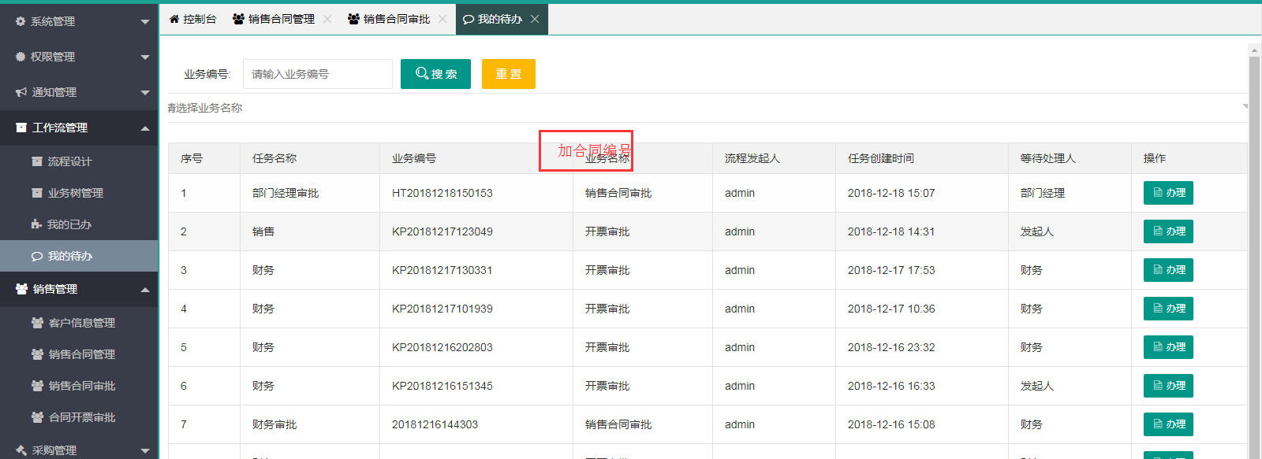

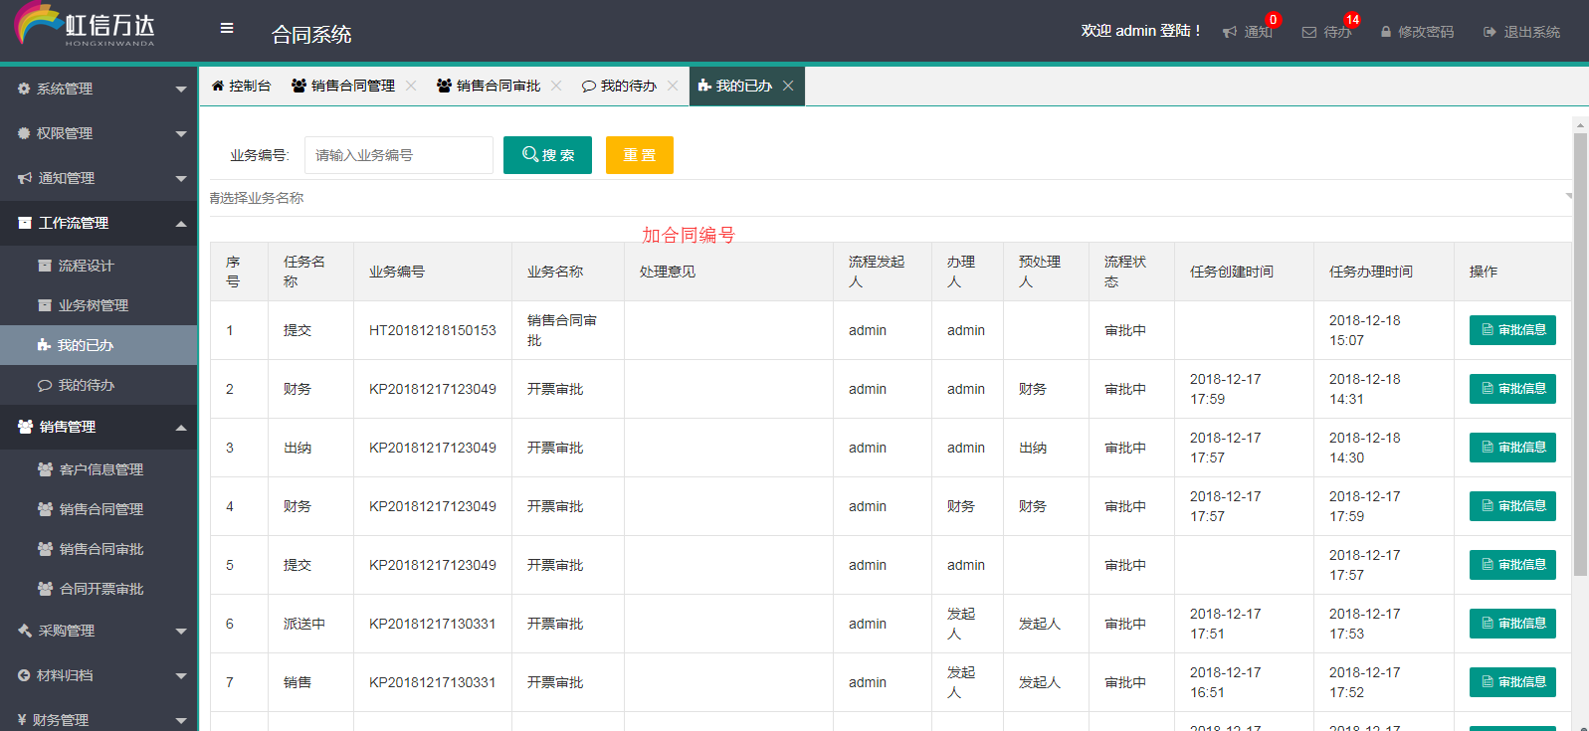

操作页面样式

